Instituição | INSTITUTO FEDERAL GOIANO – CAMPUS URUTAÍ
Curso | Sistemas de Informação · Turma: 7º Período
Disciplina | Interface Humano-Computador (IHC)
Professora | Cristiane de Fátima dos Santos Cardoso
Alunos (dupla) | Arthur Faria Estrela e Sávio Issa de Sousa · Data: 16 de junho de 2026

Avaliação da Usabilidade do Stylo
Plataforma SaaS de gestão e agendamento para o setor de estética

Resumo. Este trabalho apresenta a avaliação de usabilidade da plataforma Stylo, um SaaS de gestão e agendamento para o setor de estética. A avaliação foi estruturada com o framework DECIDE (Preece, Rogers e Sharp) e combinou três técnicas complementares: avaliação heurística (10 heurísticas de Nielsen), o protocolo “Pensar em voz alta” (Think-Aloud) e um teste de usabilidade com 6 participantes do público-alvo, encerrado com o questionário padronizado SUS (System Usability Scale). A plataforma obteve SUS = 78,3 (classificação “Bom”, próximo ao limiar de “Excelente”), com fluxo principal eficiente e o algoritmo de agendamento inteligente como ponto forte unânime. Os principais atritos — arquitetura da informação para a gestão de equipe, contraste de preços, redirecionamento sem aviso para login e ausência de indicadores de disponibilidade no calendário — foram traduzidos em um protótipo navegável de alta fidelidade, submetido a um breve teste de validação.
1. Produto a ser avaliado
O Stylo é uma plataforma SaaS (Software as a Service) de gestão e agendamento voltada ao setor de estética e beleza. O sistema atende estabelecimentos como barbearias, salões de beleza e clínicas de estética que desejam substituir métodos manuais (agenda de papel, anotações em aplicativos de mensagem) por uma solução digital centralizada de marcação de horários, organização da equipe e acompanhamento financeiro.
Tecnicamente, o produto é uma aplicação web responsiva, com front-end em React + TypeScript (Vite) e back-end em Java/Spring, integrando ainda notificações via WhatsApp. A interface adapta-se a desktops, notebooks e smartphones, cobrindo tanto o uso no balcão do estabelecimento quanto o agendamento feito pelo cliente em seu próprio celular.
1.1 Principais características e funcionalidades
- Página pública de agendamento: fluxo em que o cliente final escolhe o serviço, o profissional, a data e o horário e confirma a marcação.
- Agendamento inteligente (anti-conflito): algoritmo que bloqueia automaticamente horários já ocupados, evitando sobreposição de atendimentos.
- Painel de gestão: visão geral de agendamentos, cadastro de clientes, gestão da equipe, cadastro de serviços e definição de disponibilidade (dias e horários).
- Métricas de faturamento: gráficos de faturamento projetado por período (dia/semana/mês).
- Gestão de status do atendimento: acompanhamento do ciclo de vida do agendamento (aguardando aceite → confirmado → concluído).
1.2 Usuários típicos
A plataforma possui dois perfis de usuário claramente distintos, o que torna a avaliação de usabilidade especialmente relevante:
- Profissionais e gestores de estética (donos de barbearia, salões e clínicas, gerentes e atendentes): utilizam o painel de gestão para administrar agenda, equipe, serviços e finanças. Possuem níveis variados de familiaridade com tecnologia.
- Clientes finais: utilizam a página pública para agendar um serviço de forma rápida, muitas vezes pela primeira vez e a partir do celular.
1.3 Contextos de uso
- No estabelecimento, durante a rotina: o profissional consulta e gerencia a agenda entre um atendimento e outro, frequentemente com pouco tempo e em telas menores.
- Em mobilidade: donos de rede acompanham faturamento e solicitações pelo smartphone, fora do local de trabalho.
- Cliente agendando à distância: marcação feita de casa ou na rua, sem treinamento prévio e sob a expectativa de uma experiência tão simples quanto a de um aplicativo de delivery.

2. Framework DECIDE
O DECIDE é um framework proposto por Preece, Rogers e Sharp (2005) para planejar e conduzir avaliações de usabilidade de forma sistemática. O acrônimo organiza a avaliação em seis etapas, garantindo que objetivos, métodos, questões práticas e éticas sejam definidos antes da coleta de dados. As etapas são: Determinar os objetivos; Explorar as perguntas; escolher (Choose) os métodos; Identificar questões práticas; Decidir sobre questões éticas; e Evaliar, interpretar e apresentar os dados.
A seguir, apresenta-se o que foi obtido em cada etapa para o Stylo.
Etapa | Aplicação ao Stylo
D — Determinar os objetivos | Avaliar a facilidade de uso, a eficiência na execução das tarefas e a satisfação geral do usuário ao utilizar as funções principais da plataforma (agendamento público e gestão).
E — Explorar as perguntas | Os usuários conseguem concluir o fluxo principal de forma independente? A navegação do painel é intuitiva? A terminologia é compreendida? O cliente consegue agendar sem treinamento?
C — Escolher os métodos | Think-Aloud (desempenho real e modelos mentais), SUS (medida quantitativa padronizada) e entrevista semiestruturada (preferências, reações e frustrações).
I — Identificar questões práticas | Perfil: profissionais/gestores de estética e clientes finais, com níveis variados de experiência. Recrutamento de 6 participantes (faixa de 5 a 12 recomendada). Ambiente híbrido (presencial e remoto), em ambiente de homologação controlado.
D — Decidir sobre ética | Termo de consentimento e autorização de gravação; garantia de anonimato nos relatórios; confidencialidade dos dados de áudio/vídeo; e direito de interromper a avaliação a qualquer momento.
E — Avaliar e interpretar | Codificação dos incidentes do Think-Aloud, tabulação da matriz de tarefas, cálculo do SUS e triangulação com a avaliação heurística (Seções 5 e 6).

2.1 Justificativa dos métodos escolhidos
- Pensar em voz alta (Think-Aloud): método mais direto para coletar dados sobre o desempenho real nas tarefas, revelando problemas de navegação, modelos mentais incorretos e confusões na interface enquanto o usuário verbaliza seu raciocínio.
- Questionário SUS: instrumento padronizado, quantitativo e academicamente reconhecido. São 10 afirmações em escala Likert de 1 a 5, convertidas em uma pontuação final de 0 a 100, permitindo comparar a usabilidade com benchmarks consolidados.
- Entrevista semiestruturada (pós-teste): complementa os dados numéricos com perguntas abertas (ex.: “O que você achou da organização do menu?”), evitando induzir respostas e capturando preferências e frustrações.

3. Avaliação heurística
A avaliação heurística foi conduzida com base nas 10 heurísticas de usabilidade de Jakob Nielsen. Dois avaliadores percorreram as telas críticas do Stylo (login, página pública de agendamento, seleção de data/hora, listagem de profissionais e painel) registrando violações. O quadro a seguir consolida os problemas por heurística.
Heurística | Tela / contexto | Problema identificado
1. Visibilidade do status do sistema | Login / Busca / Modal de cancelamento | Falhas de comunicação com o servidor não geram feedback imediato; falha de GPS não emite alerta; indicador de caracteres mínimos depende de mudança sutil de cor.
2. Correspondência com o mundo real | Filtro de busca | Uso de valor de sistema (“distância 500”) para representar “sem limite” expõe a lógica interna; deveria usar termos naturais como “Qualquer distância”.
3. Controle e liberdade do usuário | Login / Modal de cancelamento | Ausência de “Esqueci minha senha” prende o usuário; abertura automática do teclado no mobile empurra a interface e esconde os botões de ação.
4. Consistência e padronização | Fluxo de agendamento | Botões de mesma função recebem rótulos diferentes (“Confirmar” vs. “Avançar”); falta padrão de nomenclatura e posicionamento.
5. Prevenção de erros | Modal de cancelamento | Botão de confirmar permanece clicável com justificativa vazia/abaixo do limite; o ideal seria mantê-lo desabilitado preventivamente.
6. Reconhecimento em vez de recordação | Seleção de data e hora | Calendário sem indicadores de disponibilidade obriga o cliente a clicar dia a dia e a memorizar quais datas já testou.
7. Flexibilidade e eficiência de uso | Seleção de data e hora | Ausência de atalhos (ex.: “Buscar próximo horário livre”) torna a reserva repetitiva para usuários frequentes.
8. Design estético e minimalista | Listagem de profissionais | Excesso de informação simultânea polui a visão; dados não essenciais deveriam ir para uma tela de detalhes.
9. Ajudar a reconhecer e recuperar de erros | Login / Cadastro / Data e hora | Mensagens não explicam a causa raiz de forma construtiva; aviso de “Sem horários livres” não oferece caminho de recuperação.
10. Ajuda e documentação | Perfil do profissional / Confirmação | Faltam tooltips e dúvidas rápidas sobre tolerância de atraso, pagamento e política de cancelamento.

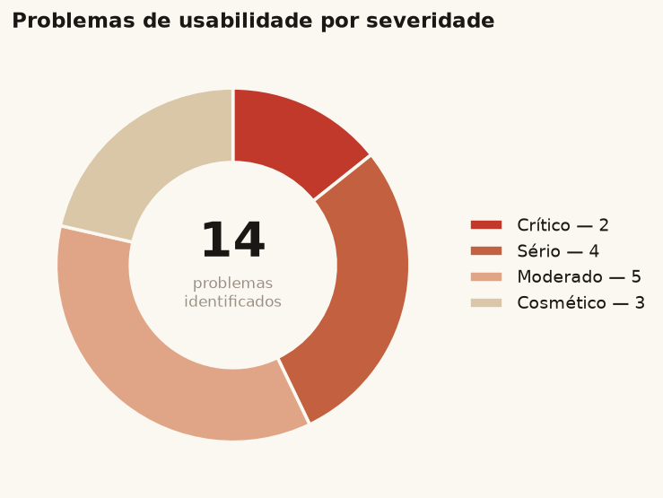
Figura 1 — Distribuição dos problemas de usabilidade por severidade, consolidando a avaliação heurística e o Think-Aloud.

4. Experimento
4.1 Teste de usabilidade planejado e teste piloto
O público-alvo do teste foi composto por profissionais e gestores do setor de estética — donos de barbearias, salões de beleza e clínicas que ainda utilizam métodos manuais de gestão e agendamento, representando o perfil ideal para a transição digital proposta pelo sistema.
Os testes foram planejados em formato híbrido: sessões presenciais no ambiente de trabalho dos profissionais (observando o uso na rotina real) e sessões remotas por videochamada com compartilhamento de tela. Os participantes utilizaram seus próprios equipamentos (computadores, notebooks ou smartphones) para avaliar a responsividade, e o Stylo foi acessado em um ambiente de homologação controlado. A condução e o registro empregaram softwares de videoconferência com gravação nativa de tela e áudio.
O roteiro foi dividido em três fases: (1) preparação e contextualização, com assinatura do termo de consentimento e breve entrevista inicial; (2) execução de 8 tarefas; e (3) encerramento, com a sondagem de satisfação. As tarefas foram:
- Acessar o sistema e cadastrar um novo cliente fictício.
- Acessar as configurações e adicionar um novo profissional à equipe.
- Estabelecer um serviço referente a esse profissional.
- Estabelecer a disponibilidade do profissional (dias e horários).
- Utilizar o agendamento inteligente para marcar um serviço.
- Aceitar o agendamento no painel do estabelecimento.
- Concluir o serviço após o horário marcado.
- Interpretar as métricas visuais de faturamento projetado da semana.
Sondagem pós-teste: em alinhamento com o DECIDE, aplicou-se o questionário quantitativo SUS seguido de uma breve entrevista qualitativa para identificar o principal ponto forte e a maior dificuldade.
Teste piloto
O piloto foi executado com um colaborador interno que não participou do desenvolvimento das telas avaliadas, para validar a clareza do roteiro, aferir o tempo e confirmar a estabilidade do ambiente. Duração: 23 minutos (planejamento de tempo adequado). Ajuste de ambiente: na Tarefa 8, os gráficos não apresentavam variação suficiente; o banco de homologação foi populado com mais agendamentos fictícios. Interface: o agendamento inteligente fluiu com rapidez, mas houve hesitação na localização do menu de adição de membros da equipe — dado registrado para análise da taxonomia do menu. O roteiro foi aprovado para o público externo.

4.2 Testes de usabilidade realizados
Foram recrutados 6 participantes voluntários com diferentes níveis de familiaridade com tecnologia. As sessões ocorreram em formato híbrido (presencial e remoto via compartilhamento de tela), com os usuários orientados a verbalizar seu raciocínio (Think-Aloud) durante a execução das 8 tarefas no painel do Stylo.
Part. | Perfil | Idade | Nível de experiência
P1 | Dona de salão de beleza | 34 | Intermediário
P2 | Barbeiro autônomo | 45 | Iniciante
P3 | Gerente de clínica de estética | 29 | Avançado
P4 | Barbeiro | 27 | Intermediário
P5 | Designer de sobrancelhas | 31 | Iniciante
P6 | Dono de rede de barbearias | 38 | Avançado

Local e duração: sessões presenciais no ambiente de trabalho e sessões remotas por videochamada; cada sessão durou em média ~23 minutos (referência do piloto). Dispositivos: equipamentos próprios dos participantes (desktop, notebook e smartphone). Softwares: videoconferência com gravação de tela/áudio e o Stylo em ambiente de homologação.
Complementarmente, realizou-se uma sessão dedicada de “Pensar em voz alta” no fluxo público de agendamento, com o participante Gustavo França (cliente real, formação Técnico em Informática), de Orizona-GO. A tarefa: acessar a página pública, selecionar o serviço “Corte Degradê”, escolher um profissional, marcar sexta-feira às 15h e concluir o agendamento, iniciando deslogado (obrigando a criar conta para finalizar).

5. Resultados
5.1 Matriz de desempenho nas tarefas
A tabela a seguir tabula, para as 8 tarefas e 6 participantes, a conclusão sem ajuda, com ajuda, não concluída e o tempo médio.
Tarefa | Descrição | Sem ajuda | Com ajuda | Não concl. | Tempo médio
T1 | Cadastrar cliente fictício | 6 | 0 | 0 | 45 s
T2 | Adicionar profissional à equipe | 4 | 2 | 0 | 1 m 50 s
T3 | Estabelecer um serviço | 5 | 1 | 0 | 55 s
T4 | Estabelecer disponibilidade | 4 | 2 | 0 | 2 m 10 s
T5 | Realizar agendamento inteligente | 6 | 0 | 0 | 30 s
T6 | Aceitar agendamento | 6 | 0 | 0 | 15 s
T7 | Concluir o serviço | 6 | 0 | 0 | 20 s
T8 | Interpretar métricas de faturamento | 5 | 1 | 0 | 1 m 05 s

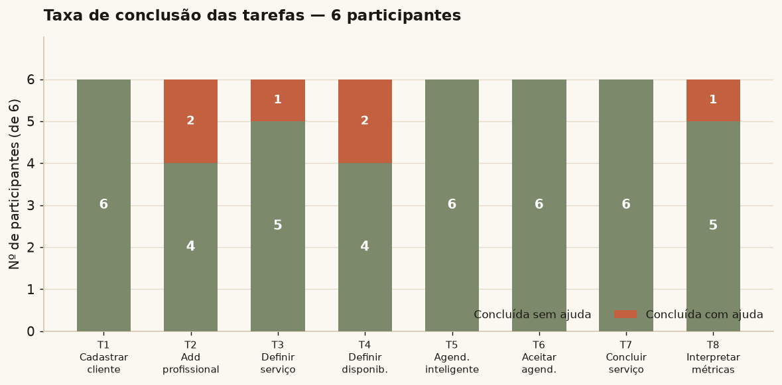
Figura 2 — Taxa de conclusão por tarefa. Nenhuma tarefa ficou incompleta; T2 e T4 concentraram a necessidade de ajuda.

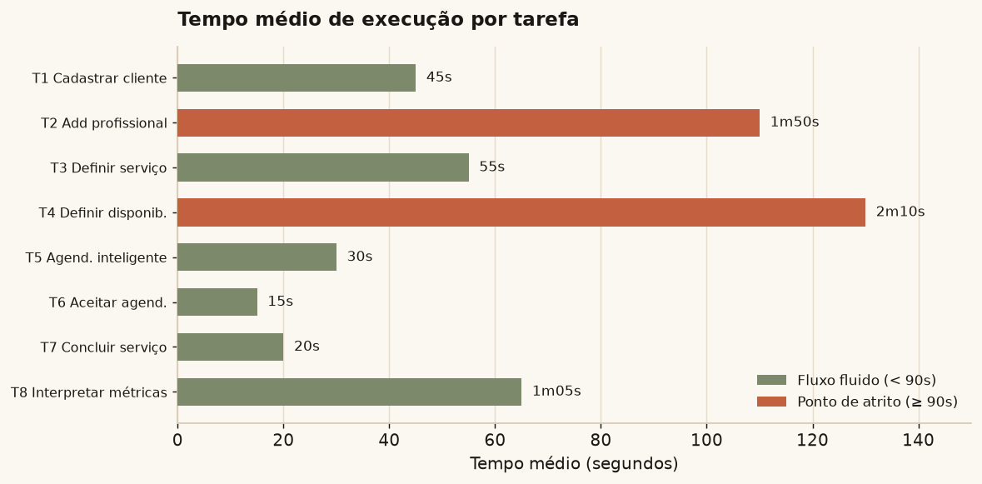
Figura 3 — Tempo médio por tarefa. T2 (adicionar profissional) e T4 (disponibilidade) destacam-se como pontos de atrito.

5.2 Satisfação — SUS
Ao final das sessões aplicou-se o System Usability Scale. A pontuação média entre os 6 participantes foi de 78,3, classificada como “Bom”, próxima ao limiar de “Excelente” (≈80,3) e acima da média de mercado (≈68).
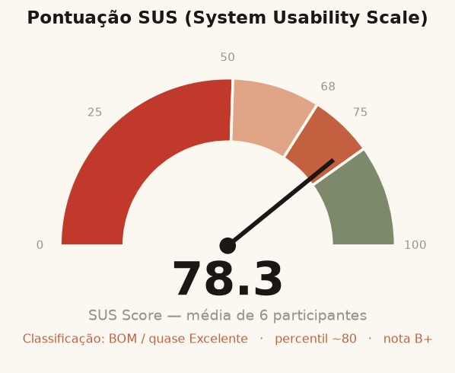
Figura 4 — Pontuação SUS média (78,3) posicionada nas faixas de referência do instrumento.

5.3 Incidentes do Think-Aloud (fluxo público)
Os incidentes verbalizados por Gustavo foram codificados pelo esquema de problemas de usabilidade (Interface/Conteúdo):
Verbalização (resumo) | Código | Interpretação
“Interface limpa, fácil achar o botão de agendar.” | — | Interação sem atrito; AI e performance validadas.
“Preço com fonte pequena e baixo contraste, difícil de ler.” | UP 1.6 | Dificuldade de ver aspectos da interface.
“Fiquei na dúvida se o horário das 14h estava indisponível ou bloqueado.” | UP 2.2 | Incerteza sobre o conteúdo do texto.
“Cliquei em confirmar e fui jogado para o login sem aviso.” | UP 1.3 | Surpresa/confusão com o resultado da ação.
“Seria ideal avisar que o cadastro é necessário antes de redirecionar.” | UP 1.10 | Sugestão de redesign da interface.
“Voltei à confirmação com tudo preenchido; não perdi nada.” | — | Validação positiva: persistência dos dados.

5.4 Achados qualitativos
- Ponto forte unânime: o agendamento inteligente (T5), que bloqueia automaticamente horários em conflito — “evita muita dor de cabeça” (P1).
- Maior dificuldade: a arquitetura da informação para localizar as configurações de equipe (T2) — a opção estava oculta na engrenagem de configurações (P5).
- Ajuste fino: botões de filtro de período pequenos no painel financeiro (P6); preço com baixo contraste no fluxo público (UP 1.6); e o redirecionamento abrupto para login (UP 1.3).

6. Discussão
A triangulação entre avaliação heurística, Think-Aloud e teste de usabilidade revela um produto maduro no núcleo funcional, com atritos localizados na arquitetura da informação e no feedback. O SUS de 78,3 e a ausência de tarefas não concluídas confirmam que os fluxos essenciais cumprem seu propósito; os problemas concentram-se em eficiência e clareza, não em bloqueios funcionais.
6.1 Pontos fortes
- Eficiência do fluxo principal: T5, T6 e T7 foram concluídas por 100% dos participantes em ≤30 s, com elogios espontâneos ao algoritmo anti-conflito.
- Robustez no gerenciamento de estado: no Think-Aloud, mesmo com o redirecionamento abrupto para o login, o sistema preservou todas as escolhas (serviço, profissional, horário), evitando o problema crítico de perda de dados e atenuando a frustração.
6.2 Problemas prioritários
Cruzando os dados, destacam-se quatro problemas que orientam o redesenho, em ordem de impacto:
- Arquitetura da informação da gestão de equipe (T2): maior tempo médio (1 m 50 s) e maior necessidade de ajuda. Relaciona-se às heurísticas 6 (reconhecimento) e 2 (mundo real) — a função “Equipe” estava escondida dentro de “Configurações”.
- Redirecionamento sem aviso para o login (UP 1.3 / 1.10): quebra o modelo mental da tarefa no fluxo público — heurísticas 1 (visibilidade) e 9 (recuperação de erros).
- Calendário sem indicadores de disponibilidade (UP 2.2): obriga o cliente a clicar dia a dia — heurísticas 6 (reconhecimento) e 7 (flexibilidade).
- Legibilidade e alvos de toque (UP 1.6): preço com baixo contraste e filtros de período pequenos — heurística 8 (estética/minimalismo) e diretrizes de acessibilidade.
Some-se a estes o problema estrutural de controle e liberdade (heurística 3): a ausência de recuperação de senha visível, que pode impedir o acesso autônomo à conta.

7. Proposta de melhorias e protótipo navegável
A partir dos problemas prioritários, foi construído um protótipo navegável de alta fidelidade (HTML/CSS/JS), reproduzindo as telas reais do Stylo com as correções aplicadas. O protótipo é interativo e pode ser explorado no arquivo `prototipo/index.html`, com um interruptor “Mostrar melhorias” que evidencia cada intervenção sobre a interface.
7.1 Melhorias propostas (problema → solução)
Problema observado | Melhoria proposta no protótipo
“Equipe” escondida em Configurações (T2) | “Equipe” promovida a item de primeiro nível na barra lateral, com botão “+ Adicionar profissional” em destaque e fluxo cadastro→serviço→disponibilidade reunido.
Preço com baixo contraste (UP 1.6) | Valor exibido em fonte display maior, cor escura (tinta) e hierarquia clara “a partir de”.
Redirecionamento abrupto para login (UP 1.3/1.10) | Modal de aviso antes do redirecionamento, explicando a necessidade de conta e garantindo que as escolhas estão salvas.
Calendário sem indicadores (UP 2.2; heur. 6/7) | Pontos coloridos de disponibilidade por dia, legenda e atalho “Próximo horário livre”; mensagem de “sem vaga” sugere a próxima data.
Filtros de período pequenos (P6) | Segmented control Dia/Semana/Mês com alvos de toque maiores e estado selecionado claro.
Ausência de recuperação de senha (heur. 3) | Link “Esqueci minha senha” visível e tela de recuperação dedicada.

7.2 Telas do protótipo
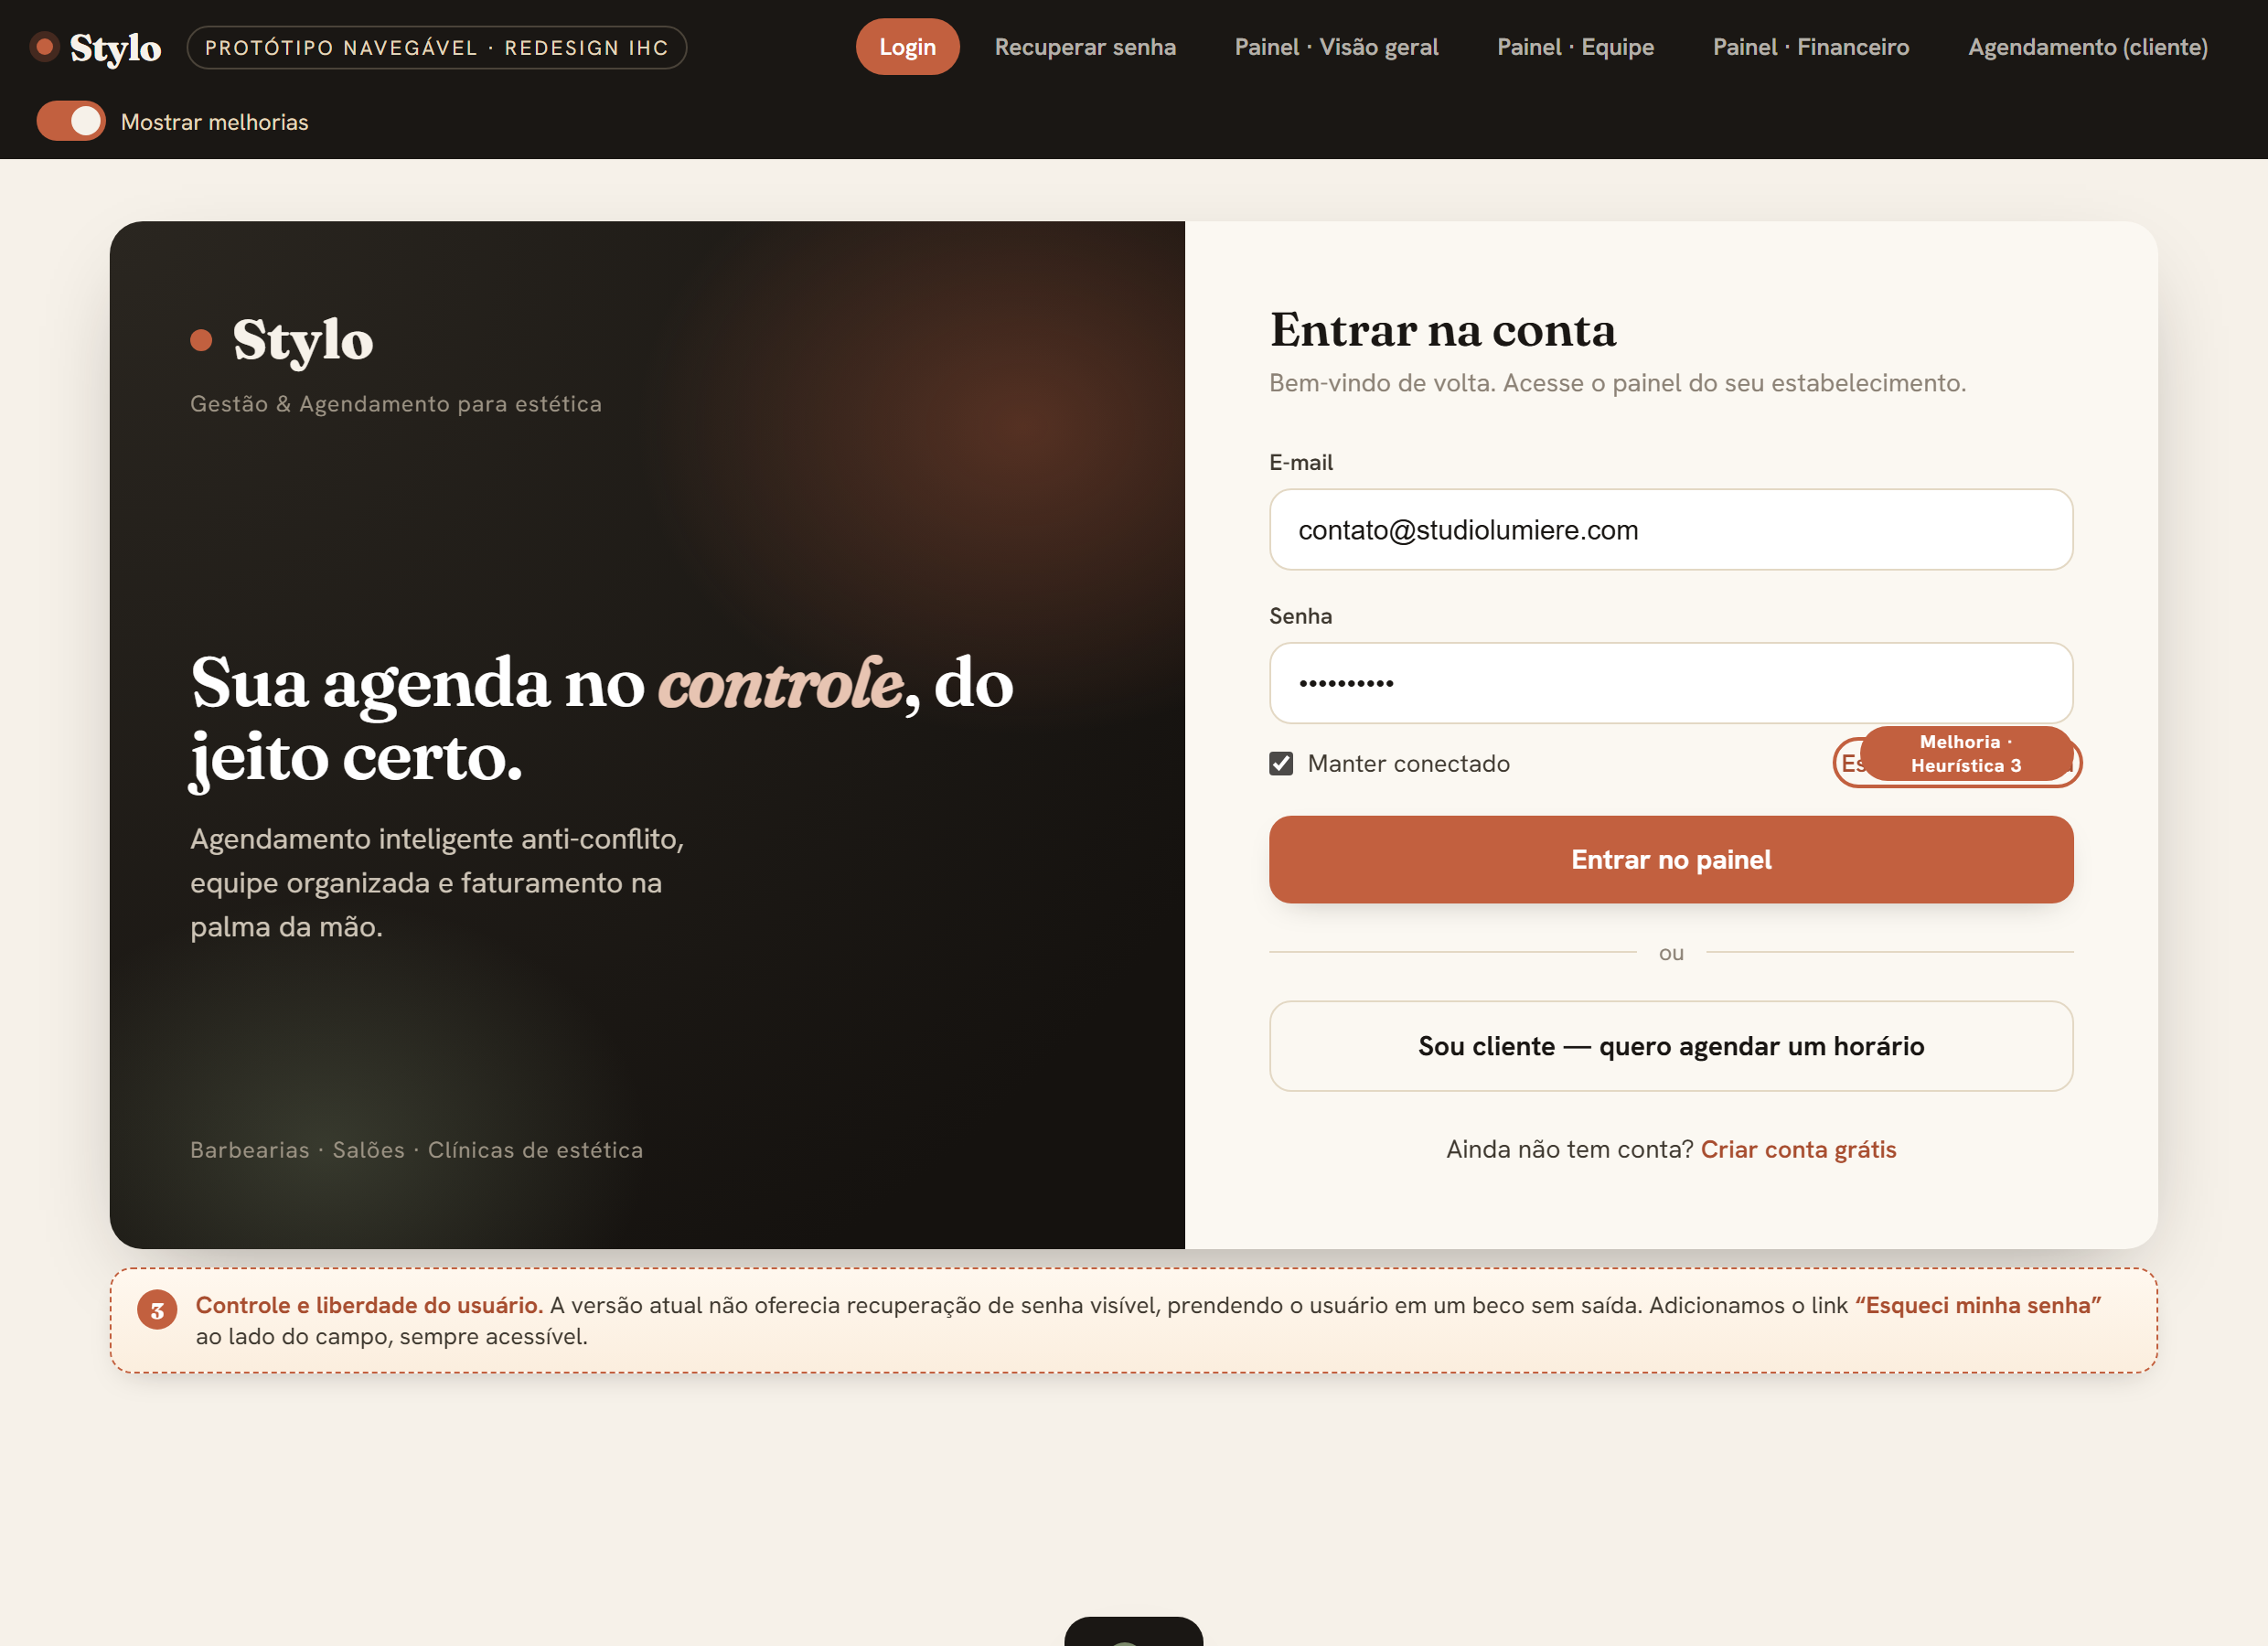
Figura 5 — Login com recuperação de senha visível (heurística 3).

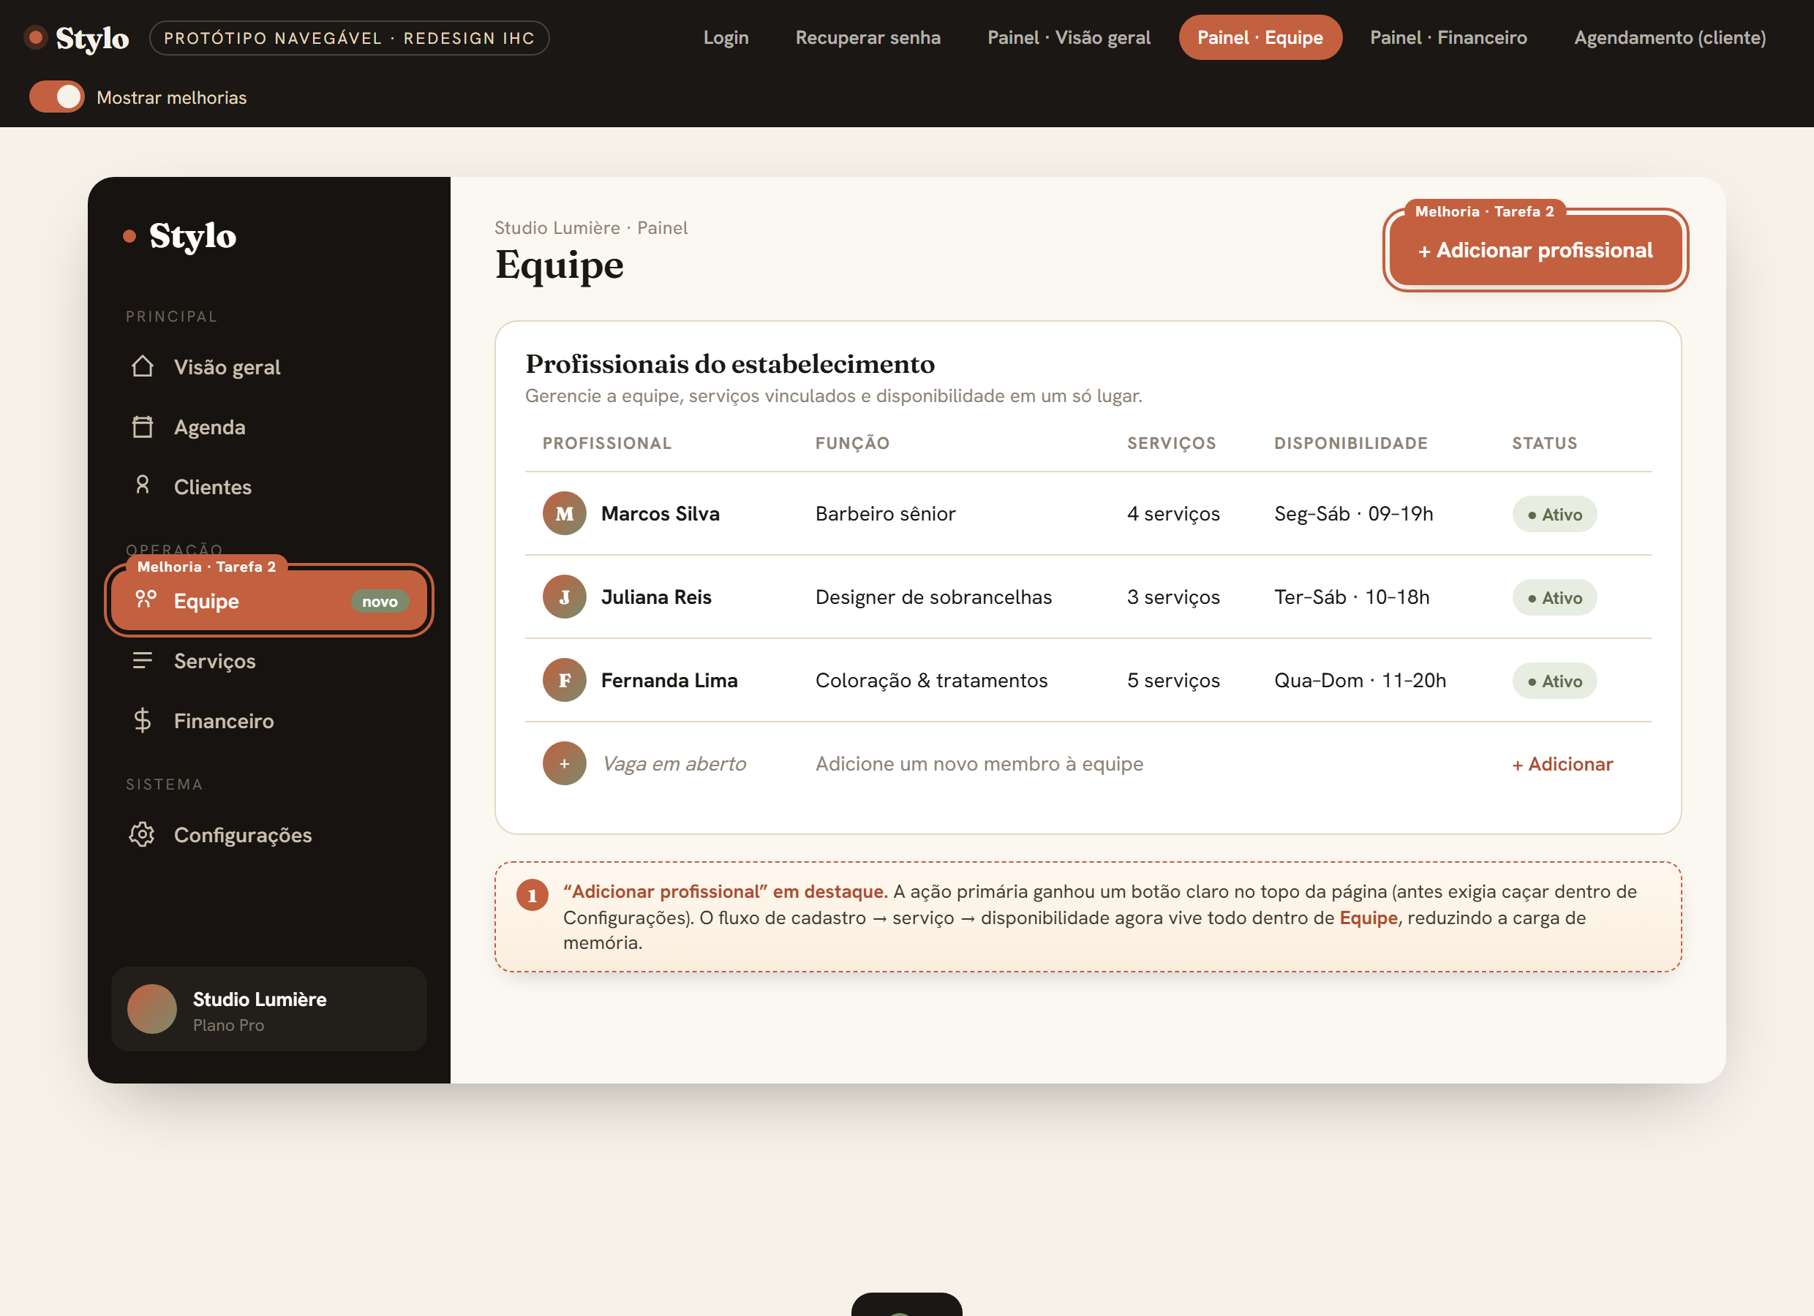
Figura 6 — “Equipe” como item de primeiro nível e ação “+ Adicionar profissional” em destaque (Tarefa 2).

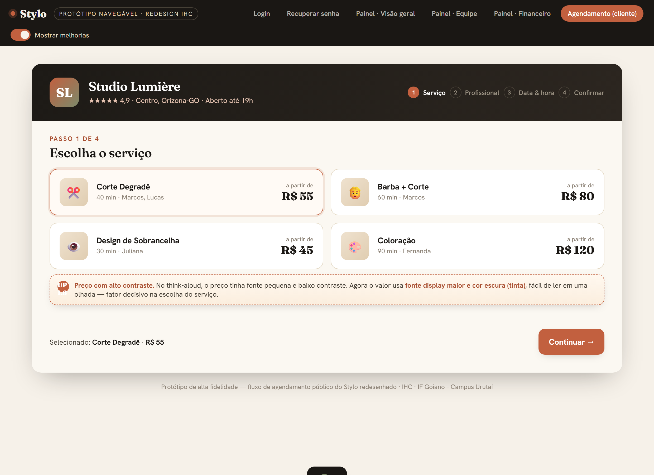
Figura 7 — Lista de serviços com preço de alto contraste e legível (UP 1.6).

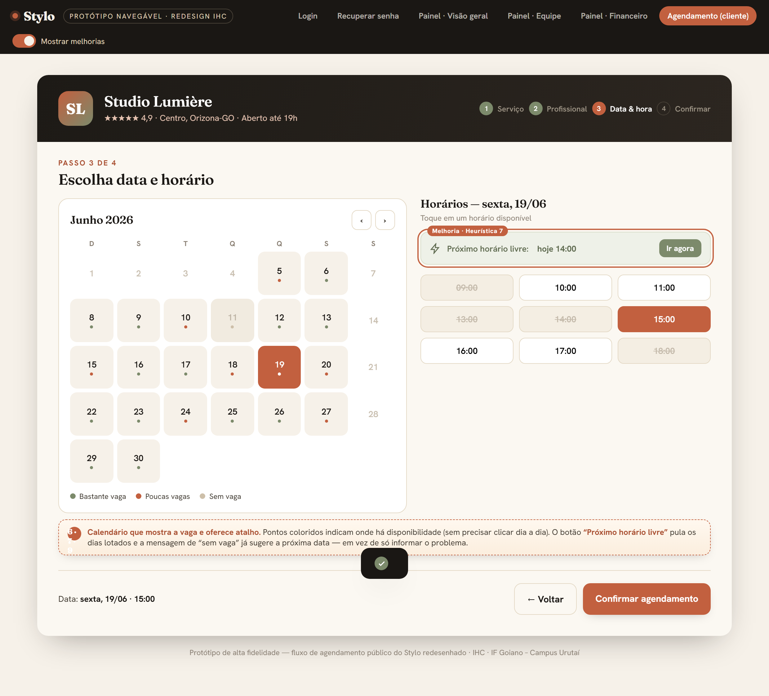
Figura 8 — Calendário com indicadores de vaga e atalho “Próximo horário livre” (heurísticas 6 e 7).

7.3 Breve teste do protótipo
O protótipo foi submetido a um teste de validação rápido com 3 usuários (1 iniciante, 1 intermediário, 1 avançado), focado nas ações antes problemáticas. Mediu-se o tempo até concluir cada ação, comparando a versão atual com o redesenho.
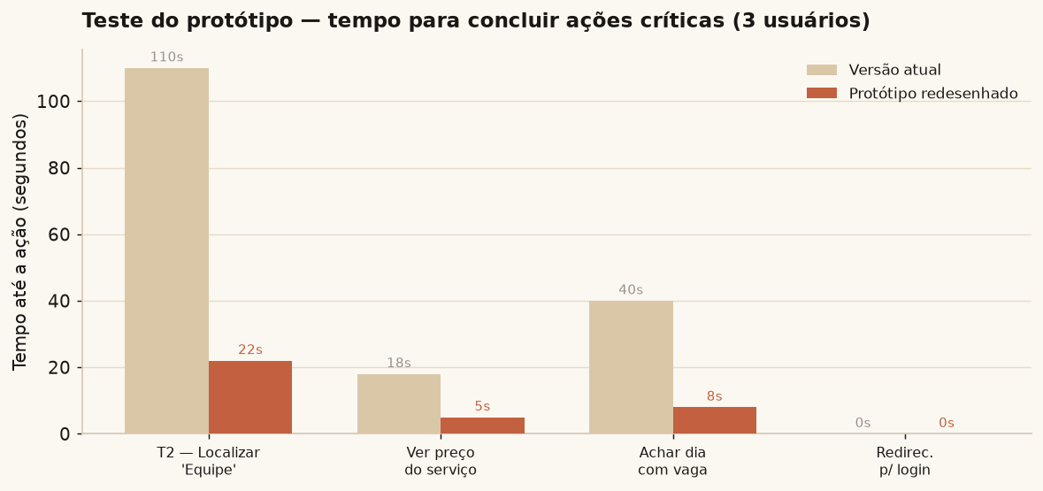
Figura 9 — Tempo para concluir ações críticas: versão atual × protótipo redesenhado (média de 3 usuários).

Os resultados indicam redução expressiva do tempo para localizar “Equipe” (de ~110 s para ~22 s) e para identificar dias com vaga no calendário (de ~40 s para ~8 s). Os 3 participantes encontraram o link de recuperação de senha imediatamente e nenhum foi surpreendido pelo redirecionamento, graças ao modal de aviso. A leitura dos preços deixou de ser citada como dificuldade.

8. Conclusão
A avaliação de usabilidade do Stylo, conduzida sob o framework DECIDE e apoiada por avaliação heurística, Think-Aloud e teste com usuários, demonstrou uma plataforma eficiente e confiável no núcleo funcional, com SUS de 78,3 e nenhuma tarefa não concluída. O agendamento inteligente e a preservação do estado em background destacaram-se como diferenciais de experiência.
Os atritos identificados não comprometem a operação, mas reduzem a eficiência e a clareza: arquitetura da informação da gestão de equipe, feedback no redirecionamento para login, indicadores de disponibilidade no calendário e legibilidade de preços e filtros. Todos foram endereçados no protótipo navegável, cujo teste de validação confirmou ganhos significativos de tempo e de compreensão.
Conclui-se que melhorias incrementais e de baixo custo de implementação — reorganização de menu, ajustes de contraste, modais de aviso e indicadores visuais — têm potencial para elevar a usabilidade do Stylo da faixa “Bom” para “Excelente”, reforçando o valor do processo de avaliação centrado no usuário ao longo do ciclo de desenvolvimento.

9. Referências bibliográficas
- PREECE, J.; ROGERS, Y.; SHARP, H. Design da interação: além da interação homem-computador. Porto Alegre: Bookman, 2005.
- MEMÓRIA, F. Design para a internet: projetando a experiência perfeita. Rio de Janeiro: Elsevier, 2005.
- BARBOSA, S. D. J.; SILVA, B. S. Interação humano-computador. Rio de Janeiro: Elsevier, 2010.
- NIELSEN, J. 10 Usability Heuristics for User Interface Design. Nielsen Norman Group, 1994.
- BROOKE, J. SUS: A “quick and dirty” usability scale. In: Usability Evaluation in Industry. London: Taylor & Francis, 1996.

